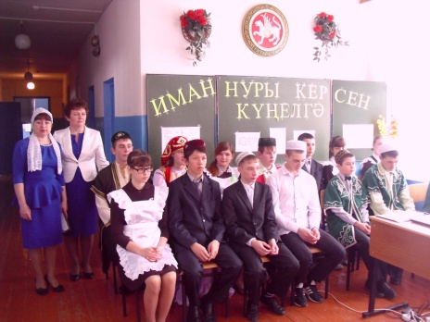
Иман нуры керсен күңелгә

“Иман, сәламәтлек, әдәп –
яшәешнең мәгънәсе”

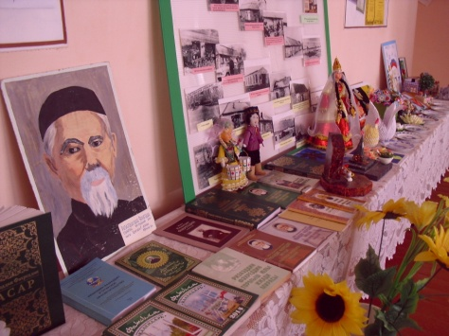
Әлмәт районы Мәмәт төп гомуми белем бирү мәктәбендә милли тәрбия эшен тиешле югарылыкка куелган. Матур җирле сөйләм, үзара ягымлы мөгамәлә, ветераннар оешмасы, әти-әниләр белән тыгыз элемтә, авыл Мәдәният йорты, китапханә, туган якны өйрәнү музее, “Ландыш” балалар бакчасы белән хезмәттәшлек – моның ачык мисалы. Дәресләрдә, сыйныфтан тыш чараларда тәрбия эше “Әхлак тәрбиясе” программасы нигезендә алып барыла һәм якташыбыз Р.Фәхреддин хезмәтләре тирәнтен өйрәнелә.
Шушы юнәлештәге эшебез нәтиҗәсен киң җәмәгатьчелеккә җиткерү максатыннан мәктәптә “Иман нуры керсен күңелгә” дигән баш астында әдәби-музыкаль кичә үткәрелде. “Иман, сәламәтлек, әдәп – яшәешнең мәгънәсе” - дигән девиз астында барган кичә Р.Фәхреддиннең 155 еллыгы кысаларында әзерләнде. Әлеге чарада мәктәпнең барлык укучысы да актив катнашты, сәләтенә күрә һөнәрен күрсәтте. Кечкенә сыйныф укучылары матур милли такмаклар сөйләп, “Әссәләмегаләйкем” җырын башкарып, җырлы-биюле уеннары белән кунакларны кайнар сәламләделәр. Нәфис сүз осталары Гыйнятуллина Сәлимә, Гузаеров Гомәр, Салахов Илсаф, Рафиков Данил, Рахманова Айзиләләр сәнгати осталыкларын күрсәтеп, шигырьләр яңгыраттылар.
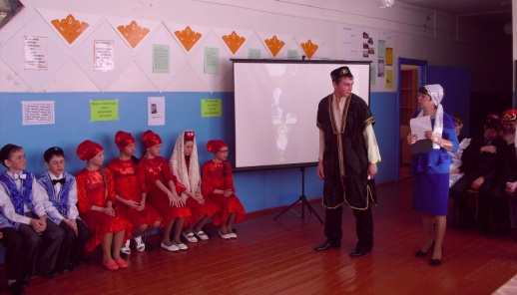
Алар чыгышын дәвам итеп, тарих укытучысы Ш.М.Галләметдинова авылыбыз тарихы, мәчет ачылу еллары, аның үзенчәлекле вакыйгалары турында сөйләде. Чыгышын истәлекле фотолар, мәгълүмати слайдлар белән баетып кичәнең әһәмиятен тагын да арттырды.
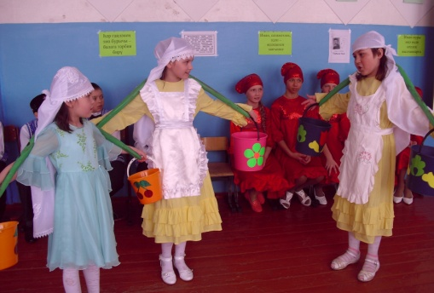
Бәйрәм барышында кунакларга мәшһүр татар галиме, әдип, педагог, тарихчы, дин белгече, якташыбыз Ризаэддин Фәхреддин хезмәтләрен куллану буенча сәхнәләштерелгән чыгышлар тәкъдим ителде, укытучыларның һәм укучыларның фәнни эшләре яктыртылды. Шунда ук чал тарихтан “Ризаэддин бабай”ның кунакка килүе, балалар белән әңгәмә корып утыруы, тамашачыларга әхлак, дин, тәрбия турында табышмаклар бирүе тамашаны тагын да җанландырып җибәрде. Укучылар үз чиратында тәрбияле баланың нинди булырга тиешлеген сөйләп, сәхнәләштереп күрсәттеләр һәм белгән догаларын укыдылар.
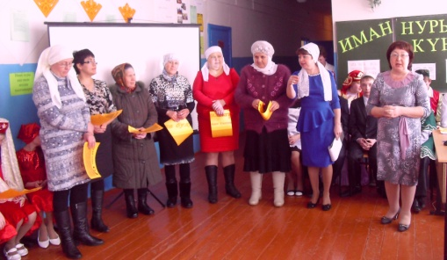
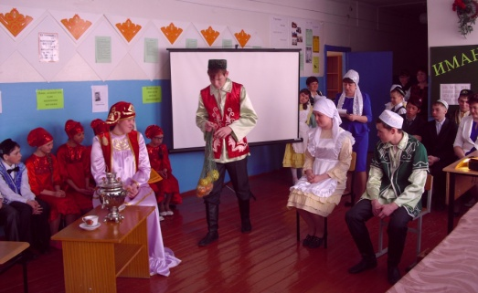
Шул теманы дәвам итеп, бәйрәмнең кадерле кунаклары Әлмәт мөхтәсибе Фәһим хәзрәтнең ярдәмчесе Исмәгыйль хәзрәт, Мәмәт авылы имам-хатыйбы Хазиахметов Шаехзам, Кичүчат авылы имам-хатыйбы Садриев Мисхәтләр чыгыш ясадылар һәм әхлак тәрбиясенең мөһимлеген, тирәнлеген ассызыкладылар. Шунда ук, балаларга мәчеткә йөрергә киңәш итеп, ислам кануннарының әһәмиятен төшендерделәр. Укучыларның аларга сораулары да җыелган булган. Үзара җанлы аралашу кызыклы һәм үтемле булды.
Кичәдә күп бала тәрбияләп үстергән әниләр дә читтә калмады. Мәктәп администрациясе тарафыннан аларга Рәхмәт хатлары тапшырылды.
Бәйрәм кичәсенең югары ноктасы булып, өлкән сыйныф кызларының мөселманча яулык бәйләү модасын күрсәтүе булды. Моңлы милли көй астында кызларыбызның чын милли йөзләре ачылды, төрле төстәге матур яулыклар аларны тагын да бизәп җибәрде.
Авыл халкы, әти-әниләр, мәртәбәле кунаклар, Әлмәт мәгариф идарәсе методисты Н.Х Ганиева, Мәмәт авыл җирлеге рәисе К.Җ.Гыйниятуллин, ветеран укытучылар катнашында узган бу кичә балаларга әдәп, әхлак тәрбиясе бирүдә төп таяныч булды. Киләчәк – укучылар кулында. Аларны иманлы, итагатьле итеп тәрбияләү – барыбызның да төп бурычы. Йөзләребез - иманлы, кылган гамәлләребез – изге булсын.

Әлмәт муниципаль районы Мәмәт төп гомуми белем бирү мәктәбенең
татар теле һәм әдәбият укытучысы Л.Н.Ситдыйкова

